附件三 ：
总务科擦手纸盒等物资一批产品清单及参数要求
序号 | 产品名称 | 型号/规格 | 数量 | 单位 | 产品图片示例
1 | 擦手纸盒 | 103mm*120mm*120mm | 530 | 个 | 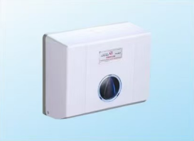
2 | 木纹色成品花箱（全铝合金） | 700mm*400mm*600mm | 25 | 个 | 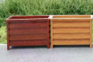
3 | 卫生间135º多功能扶手 | 300mm*300mm | 550 | 个 | 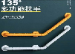
4 | 坐便器扶手 | 750mm*600mm*600mm | 41 | 个 | 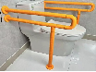
5 | 卫生间毛巾架 | 580mm*200mm | 330 | 个 | 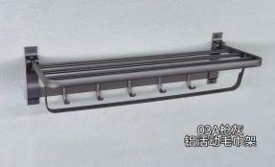
6 | 卫生间淋浴防滑扶手 | 300mm | 330 | 个 | 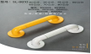
7 | 更衣间挂衣杆（含固定三脚架） | 25加厚不锈钢管 | 200 | 米 | 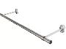
备注：以上产品报价均需包含安装、运费、税费，发票类型为增值税普通发票

